# **Especificación de caso de uso**

(Versión 1.2)

1. **Nombre del caso de uso**: Consultar Finca.
2. **Actores**: Usuario.
3. **Propósito**: El propósito de este módulo es que el usuario pueda consultar las fincas.
4. **Resumen**: El usuario escoge en la opción de consultar fincas si desea buscar por nombre de finca o nombre de empresa e ingresara los datos solicitados para realizar la búsqueda de la empresa.
5. **Funciones asociadas**: La funciones de este caso de uso se encuentran asociadas al requerimiento de administrador de finca.
6. **Casos de Uso asociados**: Administrador de finca <<extiende a>> Consultar Finca.
7. **Precondiciones**:

* El usuario debe loguearse en el sistema.
* Deben existir fincas insertadas

1. **Pos condiciones**:

* Al terminar debe salirse de su cuenta

1. **Flujo típico de interacciones**:

|  |  |
| --- | --- |
| **#** | Acciones de un actor o respuestas del sistema |
| 1. | El usuario abre la ventana Administrador de Finca. |
| 2. | El sistema la levanta las opciones. |
| 3. | El usuario debe seleccionar la opción de Consultar Finca |
| 4. | El usuario elige mediante que parámetros realizará la búsqueda. |
| 5. | El usuario ingresa los datos que se le soliciten según su anterior elección. |
| 6. | El sistema realiza la búsqueda mediante los parámetros ingresados. |
| 7. | El sistema muestra la información de la zona que se seleccionó. |

**Flujo excepcional de interacciones**:

|  |  |
| --- | --- |
| **#** | Acciones de un actor o respuestas del sistema |
| 1. | Caída de la base de datos |
| 1.1. | El usuario debería esperar a que se restablezca el servicio o llamar a soporte técnico. |
| 2. | No hay electricidad. |
| 2.1. | Esperar que vuelva la electricidad. |
| 3. | Daño del ordenador. |
| 3.1 | Reparar el ordenador. |
| 4. | La aplicación se queda congelada. |
| 4.1. | Esperar a que el sistema operativo solucione el conflicto. |
| 5. | El sistema operativo muestra el pantallazo azul. |
| 5.1. | Reiniciar el ordenador. |
| 6. | La aplicación se dañó. |
| 6.1. | El usuario deberá llamar al soporte técnico. |
| 7. | Información de la base de datos borrada sin intención. |
| 7.1. | El usuario deberá llamar al soporte técnico para que le instalen uno de los respaldos recién hechos. |

**Flujo alternativo de interacciones**:

|  |  |
| --- | --- |
| **#** | Acciones de un actor o respuestas del sistema |
| 1. | Inexistencia de fincas en el sistema. |
| 1.1. | El usuario abre la ventana Administrador de fincas. |
| 1.2. | El sistema la levanta. |
| 1.3. | El sistema hace una consulta a la base de datos solicitando la información de fincas. |
| 1.4. | El sistema no encuentra las fincas. |
| 1.5. | El sistema muestra un mensaje que no hay Fincas registrados. |
| 1.6. | El usuario visualiza el mensaje y se da cuenta que no ha registrado aún al menos una finca. |

**Diseño gráfico de pantallas**:

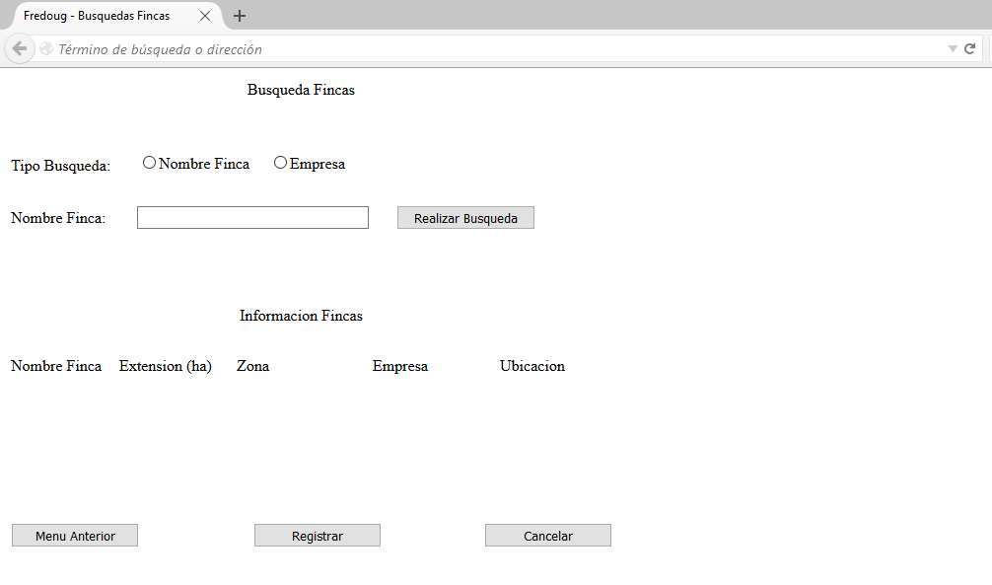

**Diseño gráfico de reportes (impresos o electrónicos)**:

[Pegue y enumere el diseño de los reportes]